|  |  |  |
| --- | --- | --- |
| 文档状态： | 文档编号： |  |
| [√] Draft  [ ] Released  [ ]Modifying | 编 撰： | 杨杰 |
| 编撰日期： | 2017.05.13 |
| 保密级别： | 高 |
| 文档版本： | 1.0 |

**水木云【人人配送】需求说明书**

**修订表**

| 编号 | 生成版本 | 修订人 | 修订章节与内容 | 修订日期 |
| --- | --- | --- | --- | --- |
| 1 | 1.0 | 杨杰 | 结构+内容 | 2017.05.13 |
| 2 | 2.0 | 杨杰 | 内容 | 2017.05.15 |
| 3 |  |  |  |  |
| 4 |  |  |  |  |
| 5 |  |  |  |  |

**审批记录**

| 版本 | 审批人 | 审批意见 | 审批日期 |
| --- | --- | --- | --- |
|  |  |  |  |
|  |  |  |  |
|  |  |  |  |
|  |  |  |  |
|  |  |  |  |

**目 录**

1.引言 3

1.1 目的 3

1.2 项目背景 3

1.3 术语定义 4

1.4 参考资料 4

2.总体设计 4

2.1 需求概述 4

2.2 系统结构 5

2.2.1 系统总体结构 5

3.程序描述 5

3.1 前台 5

3.1.1 登陆/申请功能 5

3.1.2 首页 6

4.性能要求 8

5.安全要求 8

6.兼容性要求 9

7.可扩展性要求 9

# 1.引言

## 1.1 目的

本设计要解决如何实现各个模块的内部功能，即模块设计。对需求和原型中产生的功能模块进行过程描述，设计功能模块的内部细节，包括数据流程图和详细设计逻辑，为编写源代码提供必要的说明。

## 1.2 项目背景

随着互联网的发展，网上购物日渐突出、已占据了快客群体的50%以上。

在传统的购物模式已经不能满足消费者的购物需求，在当前多元购物模式下，人们不断尝试新的购物模式。于是就有了**水木云商城**，它是互联网+的新形式，可以让每个用户足不出门就能购物，也能让每个人都成为快递员。这就是水木云独有的特点。

本系统以商城购物模式为背景，在认真调研和分析了快客网上购物的现状之后，根据快客，商家的需求和各个功能的关系，做出了积极的产品设计方案。

本系统名称为：**人人配送【水木云商城】**系统。由xx客户提出，由我们项目开发成员（甲乙丙丁）共同协作完成。

## 1.3 术语定义

Windows： 电脑系统软件

myEclipse：开发工具

Mysql：数据库软件

Spring+SpringMvc+Mybatis:开发框架

## 1.4 参考资料

1. [水木云商城数据库概要详细设计](../数据库文件/水木云商城数据库概要详细设计.docx)
2. [水木云商城思维导图](水木云架构.xmind)

3）水木云商城原型设计

# 2.总体设计

## 2.1 需求概述

本商城可细化为两个子系统：前端系统(商城和人人物流)和后端管理系统。

前端系统的工作过程为：首先快客登陆申请后——>进入主页面,能够浏览各类商品,也可以直接加入购物车——>查看之后进行支付——>支付后返回首页，也可以返回购物车。

人人配送系统的主要功能系统有：抢单、下单、快客申请、网店查询等

后端管理系统的主要工作过程：

管理员登陆,然后有快客管理,商品管理,类型管理,订单管理，管理员管理等板块.....

## 2.2 系统结构

### 2.2.1 系统总体结构

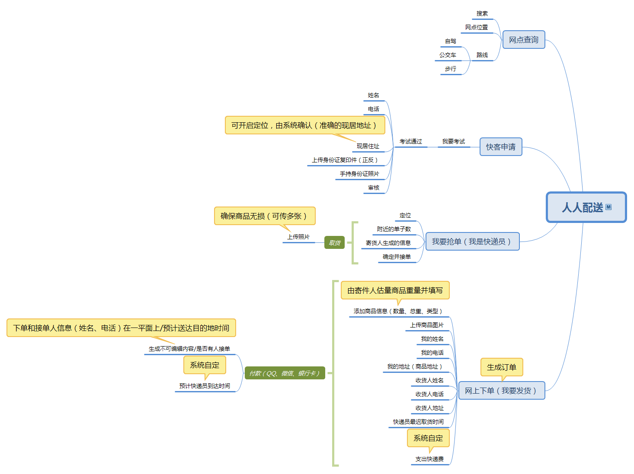

# 3.程序描述

## 3.1 前台

### 3.1.1 登陆/申请功能

#### 3.1.1.1快客权限申请

**功能描述**： 快客进入页面先弹出一个登陆框，如果你还是游客，你可以参与一系列的考试申请，进入申请页。申请成功后直接进入主页面。

**显示内容：** 无

**数据项: Y**

|  |  |
| --- | --- |
| **名称** | **输入规则** |
| 快客名 | 用于快客登录，非空 |
| 密码 | 非空 |
| 电话 | 非空，不能有空格 |
| 现居住地 | 非空 |
| 身份证复印件（正反） | 非空 |
| 手持身份证件照 | 非空 |

**业务逻辑： 游客**在首页或在登录页面进行申请，进入申请页面；

填写相应的信息，对输入的信息进行验证并显示验证提示信息并等待审核是否成功；

申请成功，提示成功信息，确认提示信息后直接默认登录，进入该快客登录后的主页面；

申请失败，提示失败信息，快客还继续留在申请页面；

可以取消申请，退出申请页面，返回网站首页面；

**流程图：**

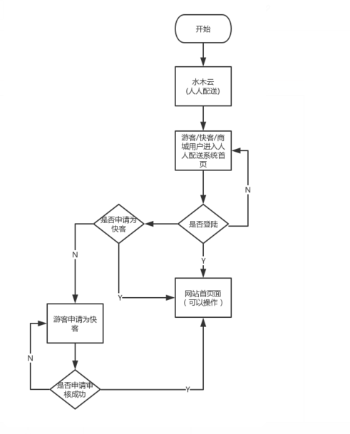

#### 3.1.1.2快客登录

**功能描述：** 1、快客来到首页弹出登录页面；2、输入电话号码【快客名】、密码、验证码后单击登录按钮，首先进行客户验证，验证通过后进行登录；

**显示内容：** 无

**数据项: Y**

|  |  |
| --- | --- |
| **名称** | **输入规则** |
| 电话号码【快客名】 | 非空，用于快客登陆用的名字 |
| 密码 | 非空，用于登陆时用的密码 |

**业务逻辑：** 在登录页面输入相应信息后进行登录，进入主界面页面；

登录页面输入快客名、密码、验证码，对输入信息进行验证并且显示验证信息；

登录成功后，进入主页面，主页面头部显示该快客登录的昵称，有退出网站登录状态，主页的其他内容信息和未登录的首页一样；

登录失败显示失败提示信息，快客还在登录页面；

可以取消登录，则退出登录页面，返回到网站首页；

还未申请的快客可以在登录页面或首页进行申请，进入申请页面；

**流程图：**

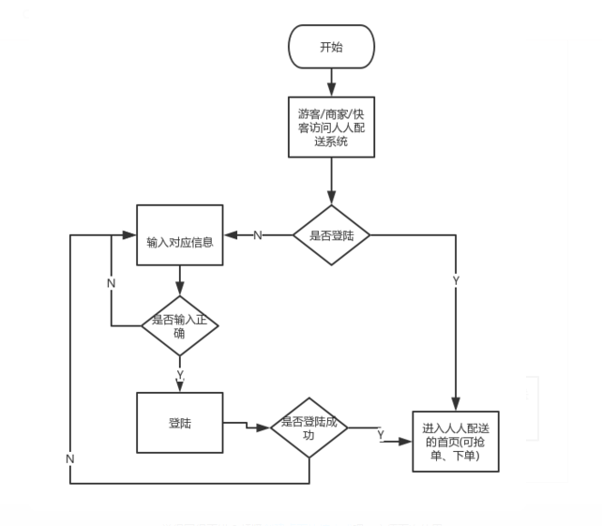

### 3.1.2 首页

#### 3.1.2.1 商品显示/网店显示/快客信息

**功能描述：**对网店信息进行查看

**显示内容：**商品名称、商品图片、网店名称、网店图片、网店地址、快客人数、快客状态等

**数据项: Y**

|  |  |
| --- | --- |
| **名称** | **输出** |
| 商品名称 | 数据项都是只能**查看，**不能输入数据进编辑 |
| 商品图片 |
| 网店名称 |
| 网店地址 |
| 网店图片 |
| 快客人数 |
| 快客状态 |

**业务逻辑：** 当快客来到主界面后，将查询出来的商品的数据显示在商品区域。快客点击图片（名称），对商品的详细信息进行查询；点击网店查看，可了解更多关于网店的信息，可根据地图搜索网店位置，可以查看自己的身份信息、可以发起抢单、下单等。

**流程图：**

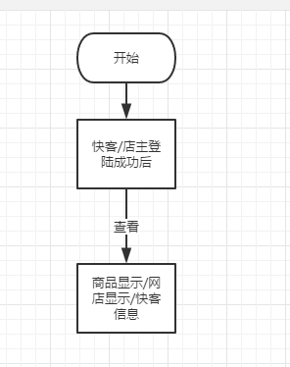

#### 3.1.2.2我要抢单（快递员）

**功能描述：**快客点击我要抢单，进行下单地址的定位和单子数确定，查看寄货人的信息准确性，开始接单。

**显示内容： 无**

**数据项: 无**

**业务逻辑：**快客点击我要抢单，进行下单地址的定位和单子数确定，查看寄货人的信息准确性，开始接单-->等待取货-->取货->上传图片-->确认商品信息无误。

**流程图：**

#### 3.1.2.3网上下单（我要发货）

**功能描述：**快客网上下单、发货，添加商品信息，由快客填写对应信息。

**显示内容：** 添加商品信息（数量、总重、类型）、上传商品图片、我的姓名、我的电话、我的地址（商品地址）、收货人姓名、收货人电话、收货人、地址、快递员最迟取货时间、支出快递费。

**数据项: Y**

|  |  |
| --- | --- |
| **名称** | **输入/出规格** |
| 商品名称 | 非空 |
| 数量 | 非空（整数） |
| 类型 | 非空 |
| 商品图片 | 非空 |
| 寄件人姓名 | 非空 |
| 电话（寄件人） | 非空 |
| 地址（商品地址） | 非空 |
| 收货人姓名 | 非空 |
| 电话（收货人） | 非空 |
| 地址（收货人） | 非空 |
| 快递员最迟取货时间 | 非空（可用时间戳格式） |
| 快递支出费用 | 非空（保留两位小数） |

**业务逻辑：**快客进行网络下单，查看寄货人的信息和收货人的信息，可添加将要发出的商品信息、填写寄件人信息、添加收货人信息，给出项对应的友好提示信息，查看收货人的信息准确性，开始下单（发货）。

选择支付模式（QQ,微信、银联、支付宝）

**流程图：**

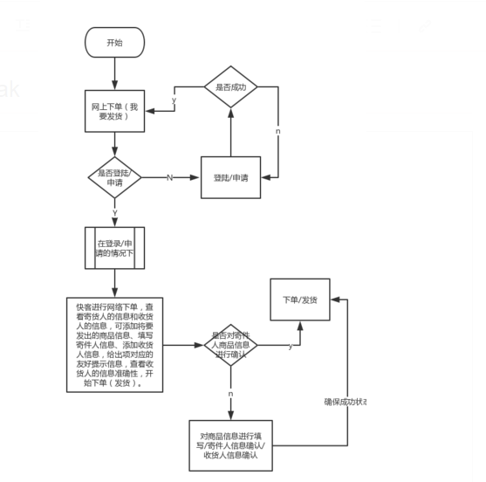

#### 3.1.2.4网店查询

**功能描述**：快客/游客进入人人配送页面后，可查看各个网店的基本信息，通过搜索功能查看网店位置，显示路线、自驾、公交车、步行等。

**显示内容：** 网店的信息

**数据项:**  **N**

**业务逻辑：**快客/游客进入人人配送页面后，在搜索框中输入想要查看的网店名称及关键字，若该网店存在，则显示出对应的网店信息，若不存在该网店，则给出友好提示，返回搜索前的页面状态。

**流程图：**

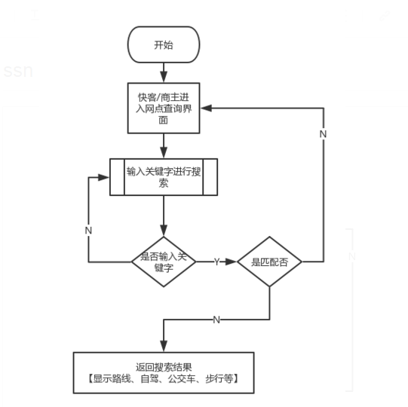

# 4.性能要求

1)能承受并发压力；

2)支持多并行操作的快客同时操作

3)系统响应的时间短（2秒以内）

# 5.安全要求

1)防止数据遗漏

2)防止sql注入

3)防止抓包修改数据

# 6.兼容性要求

支持主流浏览器操作（火狐、谷歌、360浏览器、IE8以上、Safari浏览器）

# 7.可扩展性要求

支持功能扩展